**新 书 推 荐**

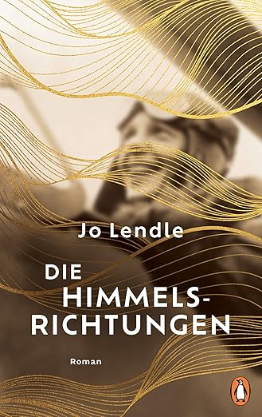**中文书名：《天空的方向》**

**英文书名：Cardinal Points**

**德文书名：Die Himmelsrichtungen**

**作 者：Jo Lendle**

**出 版 社：Penguin Verlag**

**代理公司：Penguin Random House Verlagsgruppe /ANA/ Winney**

**页 数：256页**

**出版时间：2024年8月**

**代理地区：中国大陆、台湾**

**审读资料：电子稿**

**类 型：女性文学**

**内容简介：**

**“只要我说话，我就在活着。**

**只要我还在飞翔。**

**如果我不曾着陆，我就没有死亡”**

1937年7月2日，阿马莉·埃尔哈特（Amalie Earhart）正驾驶着洛克希德-伊莱克莱德飞机，翱翔于浩瀚的海洋之上。云层的阴影在海面上投下片片阴影，宛如漂浮的岛屿。她即将成为世界上第一个飞越全球的人，而此刻，她正踏入这趟旅程中最艰难的阶段。

乔·伦德尔（Jo Lendle）讲述了一位英雄的故事，一位渴望成为小英雄的大英雄。阿马莉在天空中翱翔，在文字间书写，在女权运动中呐喊——她是一个时代的榜样。然而，她却对这些赞美不以为然。她并不认同这些标签，尤其是那些关于性别划分的刻板印象。于是，她选择了离开，将一切抛诸脑后，直至生命的最后一刻，也未曾妥协。

《天空的方向》塑造了一个勇敢、迷人且固执的形象。这是一部关于主人公不断变化的爱情小说——有些情节令人惊叹，有些则像云雾般悄然消散。它也是一部关于记忆及其如何逐渐褪去的小说，每一步都以新的视角重新审视过去。除了倒叙，还有什么更好的叙述方式呢？阿马莉直到生命的最后一天，也未能找到答案。

**作者简介：**

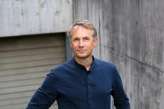 **乔·伦德尔（Joe Lendle）**，出生于1968年，拥有文学、文化研究和哲学学位。DVA曾出版他的小说《我们把爱称为什么》（Was wir Liebe nennen），《所有土地》（Alles Land），《我最后一次尝试拯救世界》（Mein letzter Versuch, die Welt zu retten）和《宇航员》（Die Kosmonautin）。2021年兰登出版了他的小说《一种家庭》（Eine Art Familie）。

**感谢您的阅读！**

**请将反馈信息发至：版权负责人**

**Email**：[Rights@nurnberg.com.cn](mailto:Rights@nurnberg.com.cn)

安德鲁·纳伯格联合国际有限公司北京代表处

北京市海淀区中关村大街甲59号中国人民大学文化大厦1705室, 邮编：100872

电话：010-82504106, 传真：010-82504200

公司网址：[http://www.nurnberg.com.cn](http://www.nurnberg.com.cn/)

书目下载：<http://www.nurnberg.com.cn/booklist_zh/list.aspx>

书讯浏览：<http://www.nurnberg.com.cn/book/book.aspx>

视频推荐：<http://www.nurnberg.com.cn/video/video.aspx>

豆瓣小站：<http://site.douban.com/110577/>

新浪微博：[安德鲁纳伯格公司的微博_微博 (weibo.com)](https://weibo.com/1877653117/profile?topnav=1&wvr=6)

微信订阅号：ANABJ2002

